罗江区2022年度农村生活污水治理
“千村示范工程”

实
施
方
案

2022年6月

目录
第一章 基本情况 3
（一）区域基本情况 3
（二）整治村基本情况 3
第二章 项目实施内容 5
第三章 资金测算与筹措 11
（一）项目资金测算及筹措 11
表1、略坪镇广安村“千村示范工程”投资概算表 11
表2、略坪镇联丰村“千村示范工程”投资概算表 12
表3、万安镇泉水社区“千村示范工程”投资概算表 13
（二）项目资金分配计划 14
第四章 绩效目标 16
（一）经济效益 16
（二）社会效益 16
（三）生态环境效益 16
第五章 保障措施 18
（二）逐步建立农村生活污水处理收费机制 18
（三）加大政府统筹协调力度 18
（四）加强宣传力度 19
附表 20

第一章 基本情况

（一）区域基本情况
罗江区共有7个镇，行政村总数69个，其中涉农社区7个。我区大部分农村地区黑水和灰水通过简易收集后还田利用，对水体环境影响较小，污水得到了有效管控。但我区农村面积大，农村人口多，仍存在农户生活污水未进行有效收集利用，排入外环境，对环境造成一定影响，部分地区已造成黑臭水体。

（二）整治村基本情况
2022年罗江区农村生活污水治理“千村示范工程”省级下达的年度目标任务为3个，经实地踏勘，结合实际，按照“突出重点、有序推进”原则，我区以人口聚居程度高的行政村、存在农村黑臭水体的行政村等环境敏感区为重点，拟确定略坪镇广安村、联丰村，万安镇泉水社区等3个行政村（涉农社区）作为治理村。农村聚居点沿村道路分布。
略坪镇联丰村1组聚居点户数约29户，常住人口为86人，地势总体呈现北高南低，生活污水排放均在房屋四周设置排水沟或排水管向雨水收集沟直排，部分农户设有管网和化粪池，生活污水未经处理达标，汇同雨水一起排放，排放去向林地、农田。排污水纳污管道设施不健全，居民日常产生的污水直接排入雨水沟或农灌沟进入附近林地或农田，严重影响周围居民生活环境质量。
略坪镇广安村4组聚居点户数约42户，常住人口为236人，地势总体呈现北低南高，生活污水排放均在房屋四周设置排水沟或排水管向雨水收集沟直排，部分农户设有管网和化粪池，生活污水未经处理达标，汇同雨水一起排放，排放去向林地、农田。排污水纳污管道设施不健全，居民日常产生的污水直接排入雨水沟或农灌沟进入附近林地或农田，严重影响周围居民生活环境质量。
万安镇泉水社区2组聚居点户数约36户，常住人口为113人，地势总体呈现西高东低，生活污水排放均在房屋四周设置排水沟或排水管向雨水收集沟直排，部分农户设有管网和化粪池，生活污水未经处理达标，汇同雨水一起排放，排放去向林地、农田。排污水纳污管道设施不健全，居民日常产生的污水直接排入雨水沟或农灌沟进入附近林地或农田，严重影响周围居民生活环境质量。

- 项目实施内容

一、项目实施内容
(一)罗江区略坪镇联丰村
1、项目建设地址和服务范围：联丰村1组，该聚居点约29户农户，常住总人口约86人。
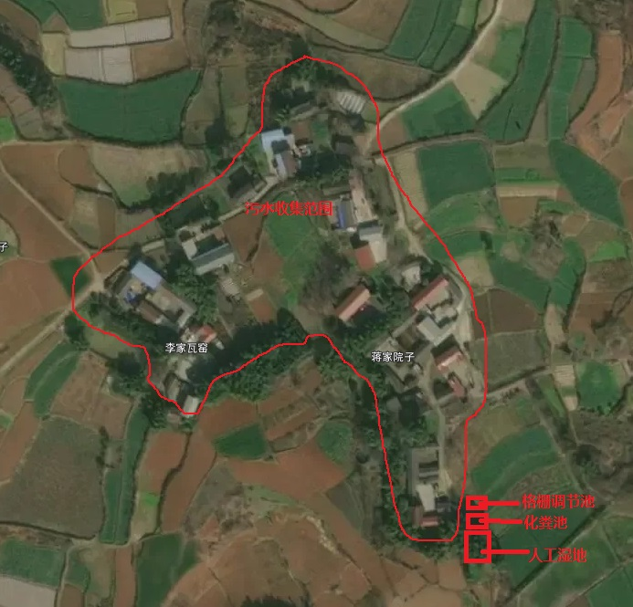
图1：联丰村选址示意图
2、建设规模：污水处理设施处理规模为8m³/d。
3、主要处理工艺：采用格栅化粪池+人工湿地组合处理。
4、主要建设内容：1座8立方米调节池、1座日处理量8立方米生活污水格栅化粪池、1套配套人工组合湿地、700米污水收集主管网、580米污水支管网和870米户内污水收集管网。
5、排放标准及排污去向：污水全部经过污水处理设施的净化后排放至农灌沟，最终受纳地表水体为周边农田，根据略坪镇联丰村现场实际情况，综合考虑建设成本及运营成本，拟在调节池内设置格栅，调节池出水进入化粪池，由化粪池自流至人工湿地使之能达到《农村生活污水处理设施水污染物排放标准》(DB51/2626-2019)三级标准。
6、设施运行管理：项目建成后，污项目建成后，污水处理设施由镇负责或者委托第三方公司管理运行，安排人员日常巡检，定期进行栅渣清理，污泥清掏外运处置、设备保养维修、外环境治理等，开展出水水质常规检测，掌握系统运营情况及处理能力。
(二)罗江区略坪镇广安村
1、项目建设地址和服务范围：广安村4组，该聚居点约42户农户，常住总人口约236人。
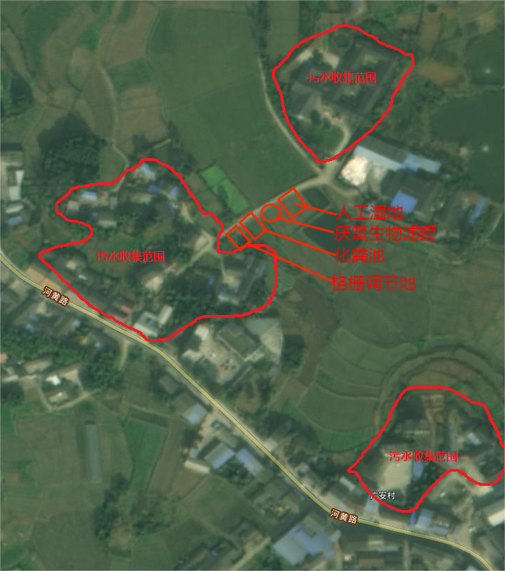
图1：广安村选址示意图
2、建设规模：污水处理设施处理规模为22m³/d。
3、主要处理工艺：采用格栅化粪池+厌氧生化处理+人工湿地组合处理。
4、主要建设内容：1座10立方米调节池、1座日处理量22立方米生活污水格栅化粪池、2套日处理量11立方米厌氧生物滤池、1套配套组合人工组合湿地、700米污水收集主管网、840米污水支管网和1260米户内污水收集管网。
5、排放标准及排污去向：污水全部经过污水处理设施的净化后排放至农灌沟，最终受纳地表水体为周边农田，根据略坪镇广安村现场实际情况，综合考虑建设成本及运营成本，拟在调节池内设置格栅，调节池出水进入化粪池，再经化粪池进入厌氧生物滤罐，由厌氧生物滤罐自流至人工湿地使之能达到《农村生活污水处理设施水污染物排放标准》(DB51/2626-2019)三级标准。
6、设施运行管理：项目建成后，污水处理设施由镇负责或者委托第三方公司管理运行，安排人员日常巡检，定期进行栅渣清理，污泥清掏外运处置、设备保养维修、外环境治理等，开展出水水质常规检测，掌握系统运营情况及处理能力。
(三)罗江区万安镇泉水社区
1、项目建设地址和服务范围：泉水社区2组，该聚居点约36户农户，常住总人口约113人。
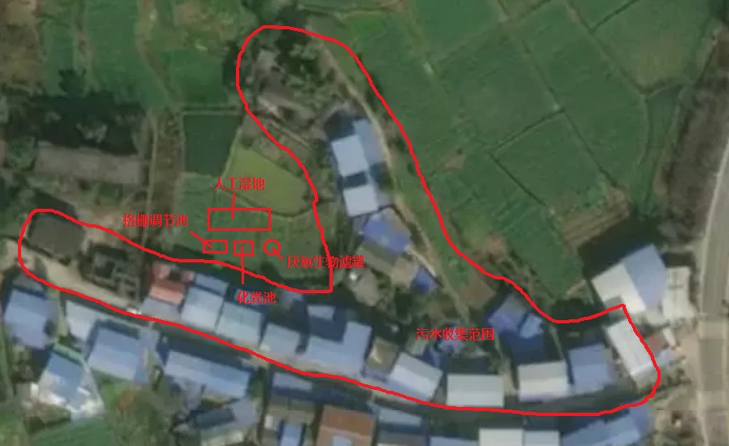
图1：泉水社区选址示意图
2、建设规模：污水处理设施处理规模为12m³/d。
3、主要处理工艺：采用格栅化粪池+厌氧生化处理+人工湿地组合处理。
4、主要建设内容：1座8立方米调节池、1座日处理量12立方米生活污水格栅化粪池、1套日处理量12立方米厌氧生物滤池、1套配套人工组合湿地、400米污水收集主管网、720米污水支管网和1080米户内污水收集管网。
5、排放标准及排污去向：污水全部经过污水处理设施的净化后排放至农灌沟，最终受纳地表水体为周边农田，根据万安镇泉水社区现场实际情况，综合考虑建设成本及运营成本，拟在调节池内设置格栅，调节池出水进入化粪池，再经化粪池进入厌氧生物滤罐，由厌氧生物滤罐自流至人工湿地使之能达到《农村生活污水处理设施水污染物排放标准》(DB51/2626-2019)三级标准。
6、设施运行管理：项目建成后，污水处理设施由镇负责或者委托第三方公司管理运行，安排人员日常巡检，定期进行栅渣清理，污泥清掏外运处置、设备保养维修、外环境治理等，开展出水水质常规检测，掌握系统运营情况及处理能力。
二、实施方式及责任分工
为统筹考虑农村生活污水治理模式。本项目按以下方式进行实施：项目对各相关部门和乡镇进行职责分工并提出工作要求:区住建局负责对建设项目进行指导、监管;区财政局负责项目资金的管理、下达、拨付、开展项目资金使用情况的监督管理；区发改局负责开展项目实施情况的监督管理，指导实施单位加快推进项目建设；相关镇人民政府负责组织所有项目的具体实施，解决土地使用、电力保障、三通一平等问题，待项目建设完成、验收合格后完善相关资料报罗江生态环境局备查，资金下达各镇后严格按照施工合同中建设进度要求付款给施工方；罗江生态环境局负责开展项目实施全过程的监督、指导，牵头相关部门开展验收,配合财政资金下达、拨付、开展项目资金使用情况的监督管理。

第三章 资金测算与筹措

（一）项目资金测算及筹措
该项目总投资145.2万元，资金来源为2022年度省级农村生活污水治理“千村示范工程”以奖代补资金145.2万元。

表1、略坪镇广安村“千村示范工程”投资概算表
序号 | 设备名称 | 规格型号 | 数量 | 投资概算（万元） | 备注
1 | 格栅调节池池体 | 10m³ | 1座 | 1.5 | 砖混防渗（含材料、机械、人工费）
2 | 提篮格栅 | 1.6*0.6*0.3 | 1套 | 0.3 | 不锈钢非标
3 | 化粪池 | 22m³ | 1座 | 4.4 | 砖混防渗（材料、人工、运输、挖方、回填等）
4 | 厌氧生物滤池基础 | Φ3×0.2m | 2座 | 1 | 钢筋混凝土（含材料、机械、人工费、挖方等）
5 | 厌氧生物滤池 | 11m³ | 2套 | 16.4 | 碳钢防腐（含设备制作、填料、安装等）
6 | 污水主管网 | DN300 | 700m | 9.5 | 双壁波纹管（含材料、机械、人工费等）
7 | 污水支管网 | DN110 | 840m | 6.5 | PVC化工管（含材料、机械、人工费等）
8 | 户内污水收集管 | DN50 | 1260m | 4.5 | PVC化工管（含材料、机械、人工费等）
9 | 污水检查井 | Φ700 | 35座 | 4.2 | 砖混防渗深度综合（含材料、机械、人工等）
10 | 人工湿地系统 | 20m×10m×0.8m | 1套 | 8.8 | 砖混防渗(含材料、机械及人工费、滤料、植物等)
11 | 系统绿化及生态修复 |  | 1项 | 0.6 | 项目完成后对现场进行生态修复
12 | 安全围栏及标牌 |  | 1项 | 1.2 | 系统安全设施及标示标牌
13 | 系统调试费 |  | 1项 | 0.6 | 整体调试（含药剂费、人工费等）
14 | 施工图设计费 |  |  | 1.8 | 含勘察，施工图设计
15 | 预算费 |  |  | 0.3 | 控制价编制
16 | 审计费 |  |  | 0.3 | 竣工结算审计费
17 | 系统运维费 |  |  | 3 | 按5年计算，包含人工巡检、设备维护等,若项目资金未使用完，可作为后期运维费用使用
18 | 合计 |  |  | 64.9

表2、略坪镇联丰村“千村示范工程”投资概算表
序号 | 设备名称 | 规格型号 | 数量 | 投资概算（万元） | 备注
1 | 格栅调节池池体 | 8m³ | 1座 | 1.2 | 砖混防渗（含材料、机械、人工费）
2 | 提篮格栅 | 1.6*0.6*0.3 | 1套 | 0.3 | 不锈钢非标
3 | 化粪池 | 8m³ | 1座 | 2.8 | 砖混防渗（材料、人工、运输、挖方、回填等）
4 | 污水主管网 | DN300 | 700m | 9.1 | 双壁波纹管（含材料、机械、人工费等）
4 | 污水支管网 | DN110 | 580m | 3.2 | PVC化工管（含材料、机械、人工费等）
6 | 户内污水收集管 | DN50 | 870m | 2.4 | PVC化工管（含材料、机械、人工费等）
7 | 污水检查井 | Φ700 | 35座 | 2.4 | 砖混防渗深度综合（含材料、机械、人工等）
8 | 人工湿地系统 | 12m×10m×0.8m | 1套 | 4.5 | 砖混防渗(含材料、机械及人工费、滤料、植物等)
9 | 系统绿化及生态修复 |  | 1项 | 0.6 | 项目完成后对现场进行生态修复
10 | 安全围栏及标牌 |  | 1项 | 1.2 | 系统安全设施及标示标牌
11 | 系统调试费 |  | 1项 | 0.6 | 整体调试（含药剂费、人工费等）
12 | 施工图设计费 |  |  | 1.8 | 含勘察，施工图设计
13 | 预算费 |  |  | 0.3 | 控制价编制
14 | 审计费 |  |  | 0.3 | 竣工结算审计费
15 | 系统运维费 |  |  | 1.2 | 按5年计算，包含人工巡检、设备维护等,若项目资金未使用完，可作为后期运维费用使用
16 | 合计 |  |  | 31.9

表3、万安镇泉水社区“千村示范工程”投资概算表
序号 | 设备名称 | 规格型号 | 数量 | 投资概算（万元） | 备注
1 | 格栅调节池池体 | 8m³ | 1座 | 1.2 | 砖混防渗（含材料、机械、人工费）
2 | 提篮格栅 | 1.6*0.6*0.3 | 1套 | 0.3 | 不锈钢非标
3 | 化粪池 | 12m³ | 1座 | 3.2 | 砖混防渗（材料、人工、运输、挖方、回填等）
4 | 厌氧生物滤池基础 | Φ3×0.2m | 1座 | 0.5 | 钢筋混凝土（含材料、机械、人工费、挖方等）
5 | 厌氧生物滤池 | 12m³ | 1套 | 9.2 | 碳钢防腐（含设备制作、填料、安装等）
6 | 污水主管网 | DN300 | 400m | 6 | 双壁波纹管（含材料、机械、人工费等）
7 | 污水支管网 | DN110 | 720m | 5.4 | PVC化工管（含材料、机械、人工费等）
8 | 户内污水收集管 | DN50 | 1080m | 3.6 | PVC化工管（含材料、机械、人工费等）
9 | 污水检查井 | Φ700 | 20座 | 2.4 | 砖混防渗深度综合（含材料、机械、人工等）
10 | 人工湿地系统 | 16m×10m×0.8m | 1套 | 8.8 | 砖混防渗(含材料、机械及人工费、滤料、植物等)
11 | 系统绿化及生态修复 |  | 1项 | 0.6 | 项目完成后对现场进行生态修复
12 | 安全围栏及标牌 |  | 1项 | 1.2 | 系统安全设施及标示标牌
13 | 系统调试费 |  | 1项 | 0.6 | 整体调试（含药剂费、人工费等）
14 | 施工图设计费 |  |  | 1.8 | 含勘察，施工图设计
15 | 预算费 |  |  | 0.3 | 控制价编制
16 | 审计费 |  |  | 0.3 | 竣工结算审计费
17 | 系统运维费 |  |  | 3 | 按5年计算，包含人工巡检、设备维护等,若项目资金未使用完，可作为后期运维费用使用
18 | 合 计 |  |  | 48.4

（二）项目资金分配计划

该项目资金来源于中央农村生活污水治理“千村示范工程”项目资金145.2万元，不足部分由地方政府自筹，结余资金用于设施运行维护管理等。
具体详细见资金分配计划表4。
表4、资金分配计划表
序号 | 市（州） | 县（市、区） | 行政村名称 | 项目名称 | 分配资金（万元） | 备注
1 | 德阳市 | 罗江区 | 广安村 | 广安村“千村示范工程” | 64.9 | 2022年省级资金
2 | 德阳市 | 罗江区 | 联丰村 | 联丰村“千村示范工程” | 31.9 | 2022年省级资金
3 | 德阳市 | 罗江区 | 泉水社区 | 泉水社区“千村示范工程” | 48.4 | 2022年省级资金
总计 |  |  |  |  | 145.2

第四章 绩效目标

（一）经济效益
罗江区3个行政村农村生活污水治理“千村示范工程”项目的实施，有利于提高人民基本的生活质量和生态环境，创造一个生态环境优美，景观宜人，生态文化品位高，经济实力强，社会安全、祥和的自然社会复合体系，不仅为当地群众生产生活创造优美而且将为招商引资创造良好的投资环境。
通过实施农村生活污水治理“千村示范工程”项目，也可以改变本地区群众的生产生活方式，促进本地区改革开放和经济发展，减轻社会压力，使经济发展由原来的粗放型发展走上良性循环、科学发展的道路。

（二）社会效益
农村生活污水治理“千村示范工程”项目的实施，有效控制对土壤和河流生态的影响，改善了各镇村容村貌、绿化等环境条件，加强了人与自然之间的亲和力，增强了当地居民的幸福感。项目实施后，通过新建工程给社会增加劳动力就业机会；另外由于项目实施后，改善了项目区的环境，给相关产业的发展创造了条件，间接的给项目区增加了劳动力就业市场。

（三）生态环境效益
项目实施后，可以有效解决点位黑臭水体，污水乱排的问题，减轻生活污水对环境的污染，减少环境污染物排放，并有利于巩固和发展我区所取得的创城成果。
本项目作为一项重要的农村基础设施，污水处理工程的建设将有效地改善农村人居环境，对改善居民生活条件、提高群众健康水平有十分重要的作用。

通过本项目的实施，可以有效解决聚居点污水直排问题，减轻生活污水对环境的污染，减少环境污染物排放，改善水体质量，控制土壤侵蚀，将利于改善生态环境质量，略坪镇广安村每年COD削减量≥1.606吨，氨氮削减量≥0.1205吨；略坪镇联丰村每年COD削减量≥0.584吨，氨氮削减量≥0.0438吨；万安镇泉水社区每年COD削减量≥0.876吨，氨氮削减量≥0.0657吨。项目建设使该区域新农村总体面貌发生变化，使其布局趋于合理，基础设施进一步完善，功能品位得到增强提高，将对促进相关镇社会发展和经济建设发挥重大作用，为人民群众提供高质量、高起点的生产、生活环境，最终实现可持续发展。

第五章 保障措施

（一）建立并完善农村污水处理设施运行管理制度
利用现有的罗江区生态环境信息化管理平台，将农村污水处理设施纳入生态环境保护网格化日常监管体系中，罗江生态环境局为监督、考核主体，负责统一指导、监管，考核各镇和村级组织农村生活污水处理设施的运行管理,组织定期对出水水质进行抽样监测；各镇和村级组织负责日常运维、引导农户参与污水处理设施的运行管理。

（二）逐步建立农村生活污水处理收费机制
我区大部分地区采用城乡供水一体化工程。因此，可以根据“谁污染、谁治理，谁受益、谁付费”的基本原则，为确保设施运行有资金保障，逐步建立农村生活污水处理收费机制，在自来水费中加收污水处理费，收取费用由区统一用于污水处理设施的运行管理，确保设施运行有资金。

（三）加大政府统筹协调力度
整合各类环保资金投入，部门间形成合力。农村生活污水治理牵扯的部门较多，各部门各行其事，各自为政，项目建设缺乏统一规划，个别项目设计方案不合理，部分项目还存在运行效果差等问题，没有发挥应有的效益。故现我区确定生态环境部门作为牵头部门，集中力量，滚动推进，解决一处，成效一处。

（四）加强宣传力度
营造遵守的氛围。农村生活污水治理需要全社会的共同关心和支持，我区充分利用广播、电视、报刊等媒体，加大宣传力度，使广大人民群众自觉关心污水治理，吸纳社会资金参加农村污水治理建设，形成全社会关心、支持和参与污水治理建设的良好局面。

附表
2022年度德阳市罗江区农村生活污水治理“千村示范工程”
项目清单汇总表
序号 | 市（州） | 县（市、区） | 行政村名称 | 项目基本情况 |  |  | 项目总投资（万元） |  |  |  |  | 项目实施周期 |  | 整治目标 |  |  | 项目进展情况 |  |  | 备注
 |  |  |  | 项目  名称 | 承担  单位 | 建设内容与规模 | 小计 | 省级资金 | 市级资金 | 县级资金 | 其他资金 | 开工  时间 | 完工  时间 | 受益  人口（人） | 生活污水处理率（%） | 达标排放情况 | 项目进展 | 项目批复单位 | 项目  批复  文件  （文号）
1 | 德阳市 | 罗江区 | 略坪镇广安村 | 略坪镇广安村农村生活污水治理千村示范工程 | 略坪镇政府 | 1座10立方米调节池、1座日处理量22立方米生活污水格栅化粪池、2套日处理量11立方米厌氧生物滤池、1套配套组合人工组合湿地、700米污水收集主管网、840米污水支管网和1260米户内污水收集管网 | 64.9 | 64.9 |  |  |  | 2022.09 | 2022.11 | 236
2 | 德阳市 | 罗江区 | 略坪镇联丰村 | 略坪镇联丰村农村生活污水治理千村示范工程 | 略坪镇政府 | 1座8立方米调节池、1座日处理量8立方米生活污水格栅化粪池、1套配套人工组合湿地、700米污水收集主管网、580米污水支管网和870米户内污水收集管网 | 31.9 | 31.9 |  |  |  | 2022.09 | 2022.11 | 86
3 | 德阳市 | 罗江区 | 略坪镇泉水社区 | 万安镇泉水社区农村生活污水治理千村示范工程 | 万安镇政府 | 1座8立方米调节池、1座日处理量12立方米生活污水格栅化粪池、1套日处理量12立方米厌氧生物滤池、1套配套人工组合湿地、400米污水收集主管网、720米污水支管网和1080米户内污水收集管网 | 48.4 | 48.4 |  |  |  | 2022.09 | 2022.11 | 113

